國際交流計畫──從高知縣安田町與黑潮町學習地方創生的新契機
呂亭亭、謝志銘、顏伶真、楊名豪、李佳佳、林杰妮
一、前言
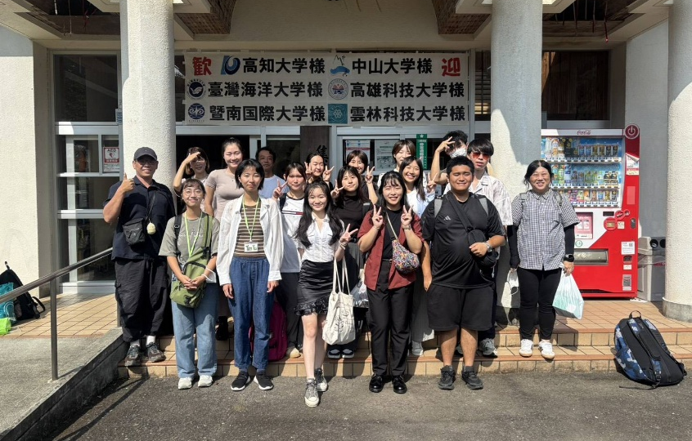
2025年8月20日至30日，來自臺灣與日本多所大學的學生齊聚日本高知縣參與「地方創生GLOBAL x LOCAL 營隊」。本次活動由五所臺方大學包含國立臺灣海洋大學、國立高雄科技大學、國立暨南國際大學、國立中山大學、國立雲林科技大學及日本高知大學共同參與，學生們透過實地訪查、地方對話與文化體驗，深入理解地方創生的實踐樣貌。計畫不僅展現跨文化學習成果，更促進台日青年重新思考地方永續發展與社會參與的可能性。
5所臺方大學與日本高知大學共同參與暑期營隊(黑潮町場域合照)

二、活動內容與經過
自2021年臺日大學地方連結與社會實踐聯盟（以下簡稱「台日聯盟」）成立以來，臺日兩國大學間的學生交流與社會實踐(USR)合作持續深化。為進一步促進青年理解「地方創生」的真實樣貌，高知大學於2025年暑期策劃「地方創生 GLOBAL x LOCAL 營隊 」，與臺灣多所大學以日本高知縣的安田町與黑潮町為主要場域。活動旨在讓學生透過「實地學習×在地互動」的方式，體驗日本地方社區的生活型態與永續發展策略，並藉由跨文化、跨語言的雙向合作，探索臺日兩國在推動地方創生時的理念差異與共同挑戰。
（一）田野學習：安田與黑潮地區的社區觀察
計畫初期（8月20–21日）我們在高知大學進行展開歡迎活動、行前分組討論及安全講習。由高知大學的三位老師指導大家，每組由日本學生與臺灣學生共同討論，並進行點子發想以確立合作架構與研究方向。8月22日至28日期間，學生們分別前往安田町與黑潮地區進行田野學習與居民訪談。
▪ 安田町——從廢校到社區集落中心
在安田町，盛夏的蟬鳴伴隨著柚子香氣。學生們走訪農民商店、咖啡館與海岸社區，親眼見證地方居民如何以「地產地消」的理念推動永續經營。當地的有機柚子、鮎魚、山芋等特產，不僅是食材，更是連結土地與生活的文化象徵。學生們居住於安田町的集落中心(安田町多目的交流センターなかやま)。由高知大學、當地交流協會共同經營，這裡曾為一所廢棄的小學，如今轉型為居民社區的聚集地與活動中心，內含鐵道博物館、東京電影拍攝工作室、休養照護站等多功能設施，成為推動地方振興與文化傳播的重要基地。此外，大家還與當地居民一同製作傳統餐點，體驗浴衣等日本傳統服飾，親身融入當地生活。在輕鬆愉快的氛圍中，建立深厚的人際連結與文化交流。
▪ 黑潮町——學習防災的共生智慧
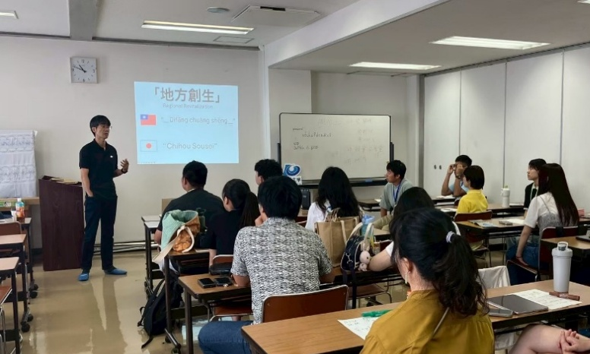
黑潮町的學生組除了拜訪居民住處與商店，也造訪町政府，深入了解當地防災教育與政府協作體系。當地官員指著牆上的避難地圖說：「每一位居民都知道最近的避難路線，演練不是形式而是生活的一部分。」這番話令我們印象深刻…黑潮町面臨海嘯威脅已久，但居民與政府間建立起高度信任與協力機制，公民意識與組織力在防災中發揮關鍵作用——政府發布指令後，居民能迅速動員、分配物資、啟動避難設施，展現出令人欽佩的社區韌性。這段經驗也促使臺灣學生反思：如何在自身社區中強化居民參與與災害管理，讓防災真正成為生活的一部分?

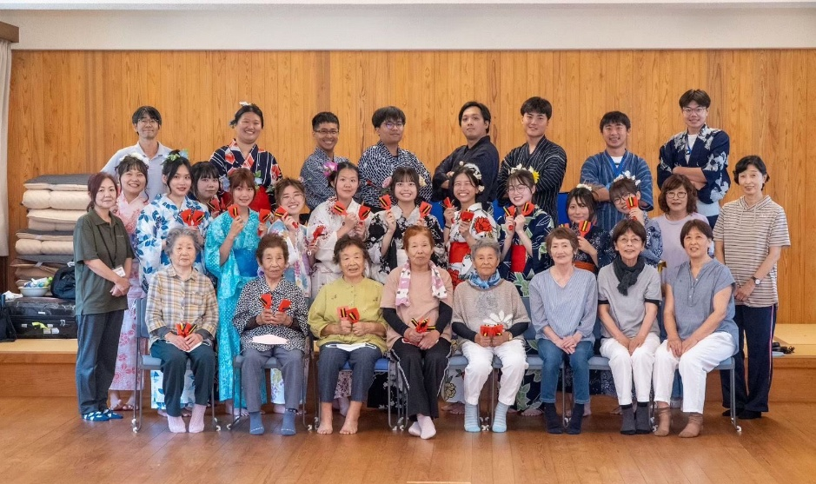
臺日學生營隊行前的安全講習時間
當地居民為學生們裝扮浴衣體驗日本傳統服飾文化
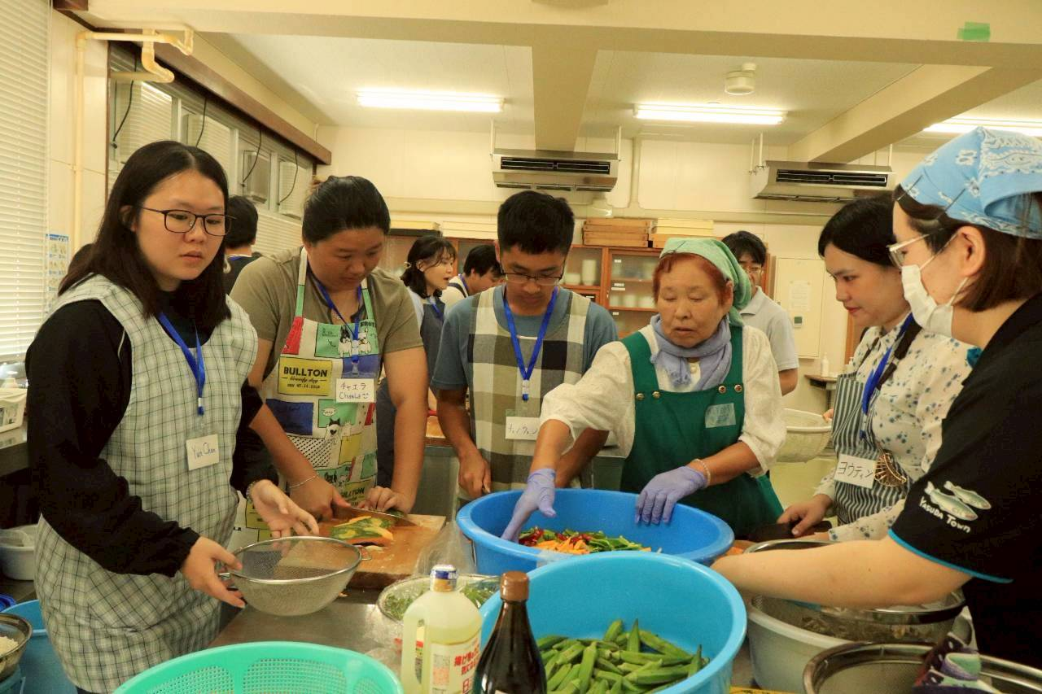
學生們與當地居民共同製作傳統餐點瞭解地方飲食文化
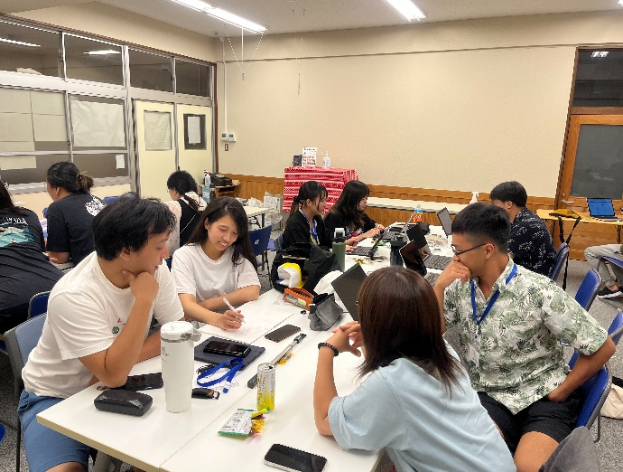
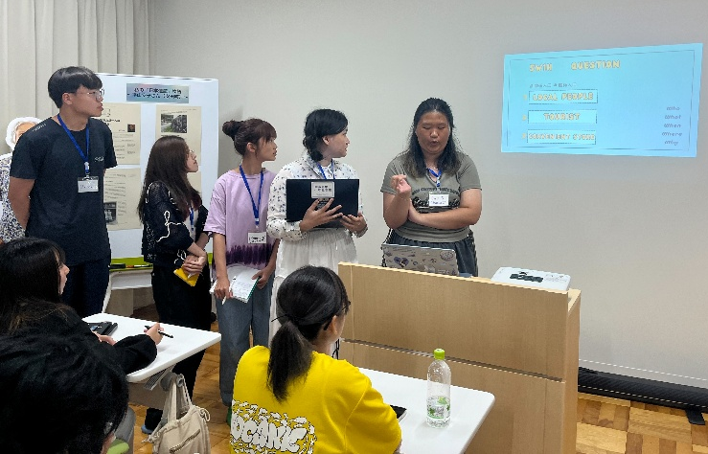
學生們針對各組的主題進行討論與初步的成果展示

（二）地方創生的成果發表與創意提案
▪ 安田町團隊提案一覽
主題 | 內容概要 | 創新亮點
UBER TEA：行動茶交流企劃 | 結合共享經濟概念，臺灣學生化身「行動的茶使者」，把臺灣的茶香與溫度帶入安田町的社區與家庭。 | 以「臺灣茶文化是待客之道」為橋梁，促進與地方居民的連結。
中山桌遊 | 設計一套中山特產為主題的桌遊 | 結合教育與推廣地方農產的功能，放置桌遊在咖啡廳、商店讓遊客遊玩。
中山故事繪本創作 | 以居民與自然為主角的圖文創作 | 以故事繪本方式描述人文，呈現地方情感與自然風景的特色。
臺日文化交流 | 與台日的語言、歌曲、文化等做結合，推廣台日的連結並與當地居民產生共鳴。 | 透過交流探討台日文化異同

▪ 黑潮町團隊提案一覽
主題 | 內容概要 | 創新亮點
社區共享住宿計畫 | 借鏡台灣打工換宿，邀請外地訪客入住黑潮町Kakise地區，促進文化交流與地方互助 | 提升社區活力與地方參與
急難救助共享箱 | 針對偏鄉就醫不便的現況設置社區共用醫療箱，強化偏鄉急救應變 | 協助居民在等待救援前能自我處置，公民自治與社區安全兼顧
跨世代共生住宿 | 鼓勵青年短期入住長者家庭，以陪伴與日常勞動交換住宿 | 青年體驗農村生活，緩解高齡孤立、促進世代交流

這些提案不僅展現學生對黑潮町課題的理解，更體現出以「共享」與「連結」為核心的地方創生精神。

三、國立臺灣海洋大學學生參與暑期交流計畫的學習與體悟
（一）生活觀察：文化的小細節
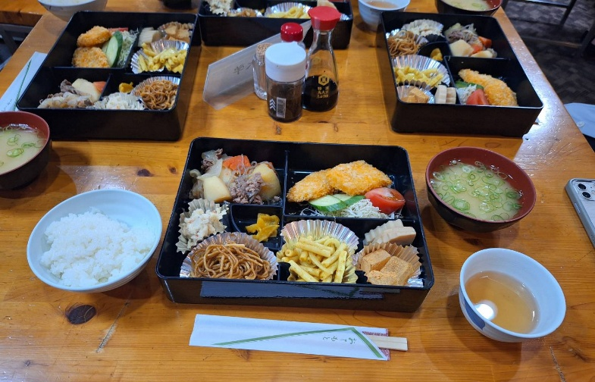
透過在地生活的體驗，我們觀察到日本日常文化中的細緻之處。日本餐飲講究擺盤與整潔，此外廁所內多為免治馬桶並備有室內拖鞋，體現對衛生與舒適的重視。公共澡堂則不僅是清潔場所，更是人際交流的重要空間。而日本當地的低樓層建築與屋頂上的太陽能板，也展現出日本社會對秩序與環保意識的重視。
在日本每一餐都是整齊擺放的餐點
（二）面對高齡化的鄉鎮：一份溫柔的陪伴—特別的地方實踐
我們所前往的安田與黑潮地區，發現其實與臺灣許多偏鄉相似—都面臨著人口外移與高齡化的困境，親身體驗到人口老化的現實。雖然無法改變這個現實，但身為學生在那裡唯一能做的就是跨過語言的障礙，讓高齡居民感受到青年學生的關懷、尊重與活力，希望將此熱情和開心的情緒能影響著他們，使他們每當回想起這段交流時光時，是充滿著溫暖與感動的，也讓大家體會到「陪伴本身即是一種地方創生」。
（三）臺日兩地在「地方創生」理念上的差異
透過此次計畫，我們觀察到臺灣與日本在「地方創生」理念上存在一些差異：臺灣較著重於「如何提升地方的經濟價值及吸引年輕人」，而日本則更關注於協助「現有社區達成自我永續發展」。臺灣的地方創生多傾向於創造新事物，強調速度與創新，但有時候與當地居民的連結或實際需求卻相對較少；日本則注重從細微之處著手，回應地方真實而具體的問題。這種「慢而踏實」的態度，讓我們再次反思——地方創生不僅是一項建設行動，更是一段關於人、土地與情感的長期陪伴與深刻理解的過程。
（四）跳脫課堂：重新理解「地方創生」與「跨國交流」
在討論與合作的過程中，大家努力融合兩國不同的思維，在多次的衝撞後尋求中間的平衡點。最終所呈現的文化展示、故事書與桌遊等產生大突破，皆一一展現既能吸引外來者，也讓當地居民重新發現自身的價值。此外，團隊生活也是重要的學習環節。台日學生以非母語的英語進行溝通與交流，並共同準備每日三餐，晚間則討論當日遇到的挑戰與改進方向。藉此深化了我們跨文化理解，也培養團隊合作能力。
綜合上述，我們建議未來臺日學校皆能更篩選具備積極性與溝通能力的學生參與，並持續強化雙方學生之間的對話與合作機會。透過此類計畫，台灣與日本學生得以在真實社區中體驗「從地方出發」的創新精神，並在文化與實踐層面找到共同前進的方向。
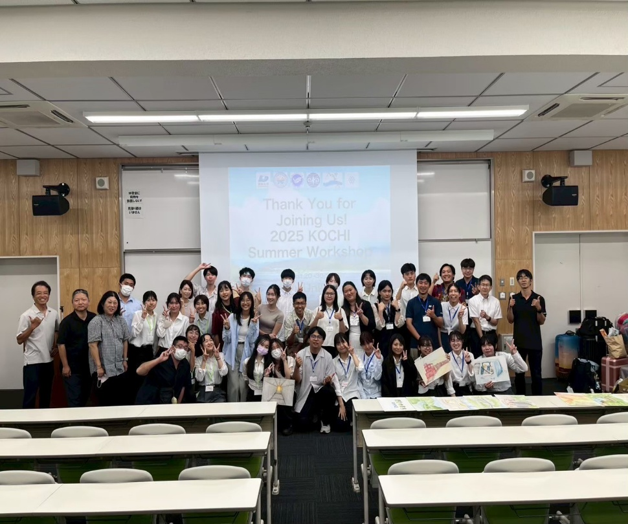

四、結語
此次活動不僅是臺日學生的短期交流，更是一次深入日本地方社區日常的「沉浸式實踐」。實際走入安田町與黑潮町的田野現場，看見高齡化、防災、人口外移等真實課題。更重要的是，我們並未停留在「觀察」，而是積極「行動」。無論是安田町的「UBER TEA」行動茶席、在地桌遊，或是黑潮町的「社區共享住宿」、「急難救助箱」等提案，都展現了青年世代對於活化地方社區的創意與人文關懷。
本次交流最寶貴的啟示，在於學生們親身體會了臺日兩國在「地方創生」理念上的核心差異：相較於臺灣較偏重「由外而內」的經濟效益與創新速度，日本模式更展現了「由下而上」途徑，回應在地真實需求。這讓我們體悟到，有時「陪伴本身就是一種創生」，這種對「人」的重視，遠比生硬的硬體建設更具連結力。對「人」與「土地」關係的深刻反思，為未來臺日兩地的永續發展，注入了溫暖而堅定的青年力量。

